Présentation
Le candidat se connecte avec le surveillant via un navigateur web. Le surveillant commence la séance par des vérifications (identité, environnement de travail, ….), il a une vue de l’étudiant via la webam et une vue de l’écran de l’étudiant, il peut échanger avec l’étudiant par oral et/ou par écrit et c’est lui qui donne accès au sujet à l’heure définie.
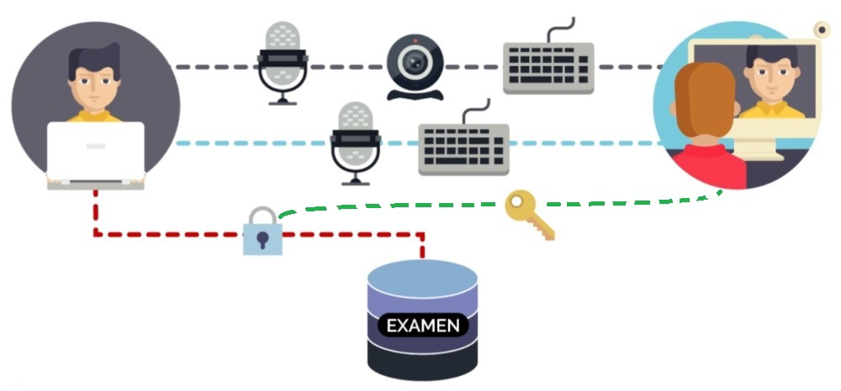
Ce mode de passage des épreuves est maintenant ouvert à tous les étudiants en formation à distance et qui respectent certains critères (habitation hors France métropolitaine, motif médical, …).

